Izveštaj o ispitivanju
br. 2908/19-100 L MG

Naručilac | Opštinska uprava Kučevo  ulica Svetog Save br. 76, 12240 Kučevo
Predmet/vrsta ispitivanja | Životna sredina/Merenje nivoa buke u životnoj sredini
Naziv ispitivanja | MONITORING STANJA NIVOA KOMUNALNE BUKE NA TERITORIJI NASELJENOG MESTA KUČEVO  - KUČEVO - LETNJI PERIOD 2018/2019. -
Ugovor | Ugovor broj IV-05-404-37/2018 od 23.10.2018. godine

SADRŽAJ

1. | ZADATAK | 3
2. | VREME MERENJA I METEOROLŠKI PODACI | 4
3. | MERNI LANAC | 8
4. | OPIS MERENJA | 8
5. | MERNA MESTA | 11
6. | REZULTATI MERENJA | 13
7. | ZAKLJUČAK | 41
8. | PRILOG | 49

- ZADATAK
Izvršiti monitoring stanja nivoa komunalne buke na teritoriji naseljenog mesta Kučevo u letnjem periodu 2018/2019. godine, a u skladu sa Ugovorom o nabavci usluga - kontrola kvaliteta vazduha i monitoring stanja nivoa komunalne buke, broj IV-05-404-37/2018 od 23.10.2018. godine.
Monitoringom stanja nivoa komunalne buke obuhvatiti merenje nivoa buke na četiri merna mesta na teritoriji naseljenog mesta Kučevo, a koja su prikazana u Tabela 1.1.

Tabela 1.1. Merna mesta za monitoring stanja nivoa komunalne buke na teritoriji naseljenog mesta Kučevo
MERNO MESTO
MM1 | ulica Svetog Save br. 115 (stambeni blok prekoputa hotela "Rudnik")
MM2 | Trg Veljka Duboševića (slobodno polje kod Doma kulture)
MM3 | Ugao ulica Kosovska i 25. Maja (u dvorištu vrtića “Maslačak”)
MM4 | ulica Žike Popovića - kod Srednje Ekonomsko-Mašinske Škole

Monitoring stanja nivoa komunalne buke uraditi u skladu sa Programom monitoringa stanja nivoa komunalne buke na teritoriji naseljenog mesta Kučevo za 2018/2019. godinu.

Procedura monitoringa stanja nivoa komunalne buke na teritoriji naseljenog mesta Kučevo ima za cilj određivanje:
• parametara buke (karakter buke, ekvivalentni nivo buke, procentualni nivo buke, vremenska zavisnost nivoa buke); parametara saobraćaja (frekvencija putničkih automobila, lakih i teških teretnih automobila, autobusa i motocikala) i parametara saobraćajnica (tip i širina saobraćajnica, visina zgrade pored saobraćajnica).
Merenje nivoa komunalne buke će se vršiti u letnjem i letnjem periodu i to na četiri merna mesta u pet intervala tokom 24 časa. Period od 24 časa deli se na tri referentna vremenska intervala: dan traje 12 časova (od 6 do 18 časova), veče traje 4 časa (od 18 do 22 časa) i noć traje 8 časova (od 22 do 6 časova). Nivo zvuka (buke) u toku dana meri se u pet intervala merenja i to: dva u toku dana, jedan u toku večeri i dva u toku noći. Merenja će se obavljati na mernim mestima koja će biti odabrana kao reprezenti pojedinih zona različite namene u naseljenom mestu Kučevu i to: Gradski centar, administrativna i trgovačka zona sa stanovima i zona duž gradske saobraćajnice (dva merna mesta) i Zona oko dečijeg vrtića i centra za stara i iznemogla lica i oko sportskih igrališta (dva merna mesta).

Merenje nivoa komunalne buke će se vršiti u skladu sa Uredbom o indikatorima buke, graničnim vrednostima, metodama za ocenjivanje indikatora buke, uznemiravanja i štetnih efekata buke u životnoj sredini („Sl. glasnik RS“ br.75/2010), Pravilnikom o metodama merenja buke, sadržini i obimu izveštaja o merenju buke („Sl. glasnik RS“ 72/2010) i akreditovanim metodama SRPS ISO1996-1 i SRPS ISO1996-2, a prema ovlašćenju nadležnog ministarstva za merenje buke u životnoj sredini.
- VREME MERENJA I METEOROLŠKI PODACI

Merenja su izvršena 29. i 30. avgusta 2019. godine.
Mernje meteroloških parametara: temperature, relativne vlažnosti vazduha, atmosferskog pritiska i brzine vetra urađeno je na lokaciji raskrsnica ulica Svetog Save i Slobodana Jovića (administrativno stambena zona), Kučevo, a izmerene vrednosti su prikazane na dijagramima.

Slika 2.1. Temperatura vazduha tokom perioda merenja 29.08.2019. godine.

Slika 2.2. Relativna vlažnost vazduha tokom perioda merenja 29.08.2019. godine.

Slika 2.3. Atmosferski pritisak tokom perioda merenja 29.08.2019. godine.

Slika 2.4. Brzina vetra tokom perioda merenja 29.08.2019. godine.

Slika 2.1. Temperatura vazduha tokom perioda merenja 30.08.2019. godine.

Slika 2.2. Relativna vlažnost vazduha tokom perioda merenja 30.08.2019. godine.

Slika 2.3. Atmosferski pritisak tokom perioda merenja 30.08.2019. godine.

Slika 2.4. Brzina vetra tokom perioda merenja 30.08.2019. godine.

- MERNI LANAC
Fonometar (proizvođač ''BRÜEL&KJÆR'', tip 2250, klasa 1, serijski broj 2479722) koji odgovara zahtevima IEC 61672-1;
Mikrofon (proizvođač ''BRÜEL&KJÆR'', tip 4189, klase 1, serijski broj 2676781) koji odgovara zahtevima IEC 61672-1; i SRPS N.R6.032;
Fonometar (proizvođač ''RION'', tip NL-52, klasa 1, serijski broj 00887208) koji odgovara zahtevima IEC 61672-1;
Mikrofon (proizvođač ''RION'', tip UC-59, klase 1, serijski broj 13123) koji odgovara zahtevima IEC 61672-1; i SRPS N.R6.032;
Kalibracija mernog lanca je izvršena pre i posle svakog merenja kalibratorom zvuka (proizvođač: 01dB Metrovib, model CAL21, serijski broj 35242178) koji odgovara zahtevima IEC 60942;
Uverenja o etaloniranju su data u prilogu.

- OPIS MERENJA
Merenje nivoa buke u životnoj sredini izvršeno je u skladu sa akreditovanim metodama SRPS ISO1996-1 i SRPS ISO1996-2. Sertifikat o akreditaciji dat je u prilogu.
Merenje nivoa buke u životnoj sredini takođe je izvršeno u skladu sa Pravilnikom o metodama merenja buke, sadržini i obimu izveštaja o merenju buke („Sl. glasnik RS“ 72/2010) i Uredbom o indikatorima buke, graničnim vrednostima, metodama za ocenjivanje indikatora buke, uznemiravanja i štetnih efekata buke u životnoj sredini („Sl. glasnik RS“ br.75/2010). Rešenje nadležnog ministarstva za merenje buke u životnoj sredini dato je u prilogu.
Merenja nivoa buke u letnjem periodu izvršena su na četiri merna mesta prikazana u Tabeli 1.1. u spoljnoj sredini, korišćenjem štitnika za vetar koji ne utiče na rezultate merenja.
Merenje je urađeno u toku radnog dana i statistička analiza nivoa buke urađena je za 15 - minutni interval i obuhvatila je praćenje statističkih parametara A-ponderisanog ekvivalentnog nivoa buke L_{Aeq,15min}, i procentnih nivoa L_{A5,15min}, L_{A10,15min}, L_{A50,15min}, L_{A90,15min} i L_{A95,15min}.
Merenje nivoa buke izvršeno je fonometrom ''BRÜEL&KJÆR'', tip 2250, sa pripadajućem mikrofonom ''BRÜEL&KJÆR'', tip 4189 i fonometrom ''RION'', tip NL-52, sa pripadajućem mikrofonom ''RION'', tip UC-59. Obrada podataka dobijenih rezultata je urađena programskim paketom IVscl verzija 2.0.
Rezultati merenja i opisi mernih mesta dati su na sledeći način: sva merna mesta obeležena su oznakom MM i odgovarajućim rednim brojem. Za sva merna mesta dat je deo plana grada u zoni mernog mesta, četiri fotografije, datum kada je merenje obavljeno, GPS koordinata.
Programom monitoringa stanja nivoa komunalne buke na teritoriji naseljenog mesta Kučevo za 2018/2019. godinu definisano je da se u okviru letnjeg perioda, merenja nivoa komunalne buke na svakom od četiri merna mesta izvrši po jedno 15 - minutno merenje nivoa buke u svakom od sledećih vremenskih intervala: 06:00h - 12:00h; 12:00h - 18:00h; 18:00h - 22:00h; 22:00h - 02:00h; 02:00h - 06:00h.
Članom 5 Uredbe o indikatorima buke, graničnim vrednostima, metodama za ocenjivanje indikatora buke, uznemiravanja i štetnih efakata buke u životnoj sredini, („Sl.glasnik RS“, br.75/2010) definisano je da se dan tj. period od 24 časa deli na tri referentna vremenska intervala: dan (obdanica) traje od 06:00h do 18:00h, veče traje od 18:00h do 22:00h i noć traje od 22:00h do 06:00h. U skladu sa navedenim članom Uredbe o indikatorima buke, graničnim vrednostima, metodama za ocenjivanje indikatora buke, uznemiravanja i štetnih efakata buke u životnoj sredini, („Sl.glasnik RS“, br.75/2010) a radi bolje preglednosti izveštaja vremenski intervali definisani Programom monitoringa stanja nivoa komunalne buke na teritoriji naseljenog mesta Kučevo za 2018/2019. godinu u nastavku izveštaja označeni su kao u tabeli 4.1.

Tabela 4.1. Označavanje mernih perioda - Monitoring stanja nivoa komunalne buke - Kučevo 2018/2019. godine
Period merenja definisan Programom monitoringa stanja nivoa komunalne buke na teritoriji naseljenog mesta Kučevo za 2018/2019. godinu | Referentni vremenski interval definisan Uredbom o indikatorima buke, graničnim vrednostima, metodama za ocenjivanje indikatora buke, uznemiravanja i štetnih efakata buke u životnoj sredini, („Sl.glasnik RS“, br.75/2010) | Oznaka perioda merenja za potrebe izveštaja o monitoringu stanja nivoa komunalne buke na teritoriji naseljenog mesta Kučevo za 2018/2019. godinu
06:00h - 12:00h | DAN | DAN I
12:00h - 18:00h | DAN | DAN II
18:00h - 22:00h | VEČE | VEČE
22:00h - 02:00h | NOĆ | NOĆ I
02:00h - 06:00h | NOĆ | NOĆ II

Za svako merno mesto je posebno prikazan rezultat merenja za svako od dva merenja izvršena u toku dnevnog perioda, za merenje izvršeno u toku večernjeg perioda i za dva merenja izvršena u toku noćnog perioda. Prikazani rezultat sadrži karakter buke, ekvivalentni nivo buke, procentne nivoe buke, vremensku zavisnost nivoa buke u petnaestominutnom mernom intervalu, maksimalnu i minimalnu vrednost nivoa buke za sve periode u kojima je vršeno merenje (DAN I - prvi dnevni period, DAN II - drugi dnevni period, VEČE - večernji period, NOĆ I - prvi noćni period, NOĆ II - drugi noćni period).
Lokalni efekti su uzeti u obzir onako kako su se oni pojavili u zapisu i nisu korigovani.

- MERNA MESTA

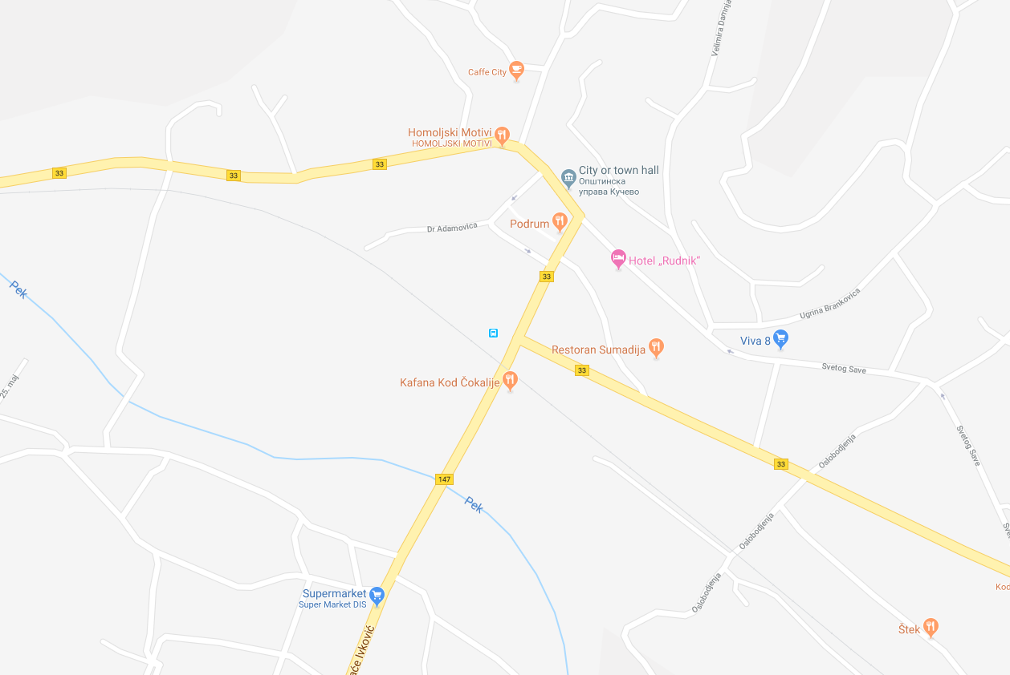
MM4
MM3
MM2
MM1
5.1. Mapa teritorije naseljenog mesta Kučevo sa označenim mernim mestima

MM1 - ulica Svetog Save br. 115 (stambeni blok prekoputa hotela "Rudnik")
Merno mesto se nalazi uz ivicu suterena stambenog objekta u ulici Svetog Save u Kučevu. Ulica je jednosmerna i nalazi se u gradskom centru, sa stambenim objektima, hotelom, tržnim centrom i ugostiteljskim objektima. U neposrednoj blizini mernog mesta nalazi se glavna saobraćajnica sa visokim intezitetom saobraćaja.
MM2 - Trg Veljka Duboševića (slobodno polje kod Doma kulture)
Merno mesto se nalazi u administrativnoj i trgovačkoj zoni sa stambenim objektima, ugostiteljskim i trgovačkim objektima, Domom kulture i opštinskom upravom. Merno mesto je u samom gradskom centru uz glavnu ulicu Slobodana Jovića u Kučevu. Saobraćajnica je sa visokim intezitetom saobraćaja, dvosmerna, sa ukupno dve saobraćajne trake.
MM3 - Ugao ulica Kosovska i 25. Maja (u dvorištu vrtića “Maslačak”)
Merno mesto se nalazi u dvorištu dečijeg vrtića “Maslačak”, na samoj raskrsnici ulica Kosovska i 25. Maja. Saobraćajnice uz merno mesto su dvosmerne, sa po ukupno dve saobraćajne trake. Merno mesto se nalazi u naselju Pek1, sa prizemnim stambenim objektima, a prekoputa se nalaze tri fudbalska terena.

MM4 - ulica Žike Popovića - kod Srednje Ekonomsko-Mašinske Škole
Merno mesto se nalazi uz ulicu Žike Popovića u Kučevu, pored školske zgrade. Ulica je dvosmerna, sa ukupno dve kolovozne trake, i obeleženim parking mestima sa jedne strane ulice. Saobraćaj kroz ovu ulicu je visokog intenziteta u odnosu na širinu saobraćajnice. U neposrednoj blizini mernog mesta nalazi se nekoliko trgovačkih objekata, policijska stanica, zgrada Suda i zgrada Komiteta.

- REZULTATI MERENJA
6.1. Merno mesto ulica Svetog Save br. 115 (stambeni blok prekoputa hotela "Rudnik")

Oznaka mernog mesta | MM1
Datum merenja | 29.08.2019.
GPS koordinate | N | 44°47'80.0 | E | 21°66'95.47
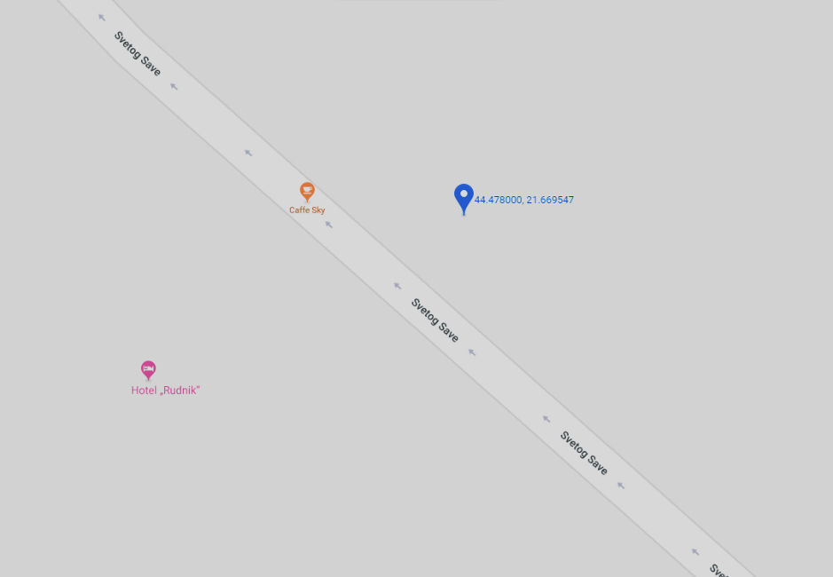
MM1
Slika 6.1.1. Lokacija MM1

Tabela 6.1.1. – Parametri saobraćajnice kod MM1
Najbliža saobraćajnica | 3,5 m
Tip saobraćajnice | Jednosmerna
Širina saobraćajnice | 7 m
Rastojanje do ose saobraćajnice | 7 m
Zeleni pojas | Nema
Najbliži građevinski objekat | Stambeni objekat P+3+P
Rastojanje do najbližeg objekta | 4,5 m

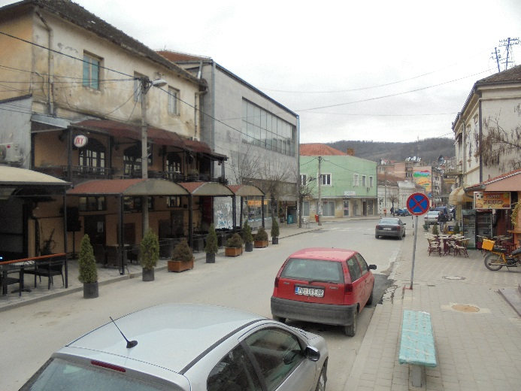 | 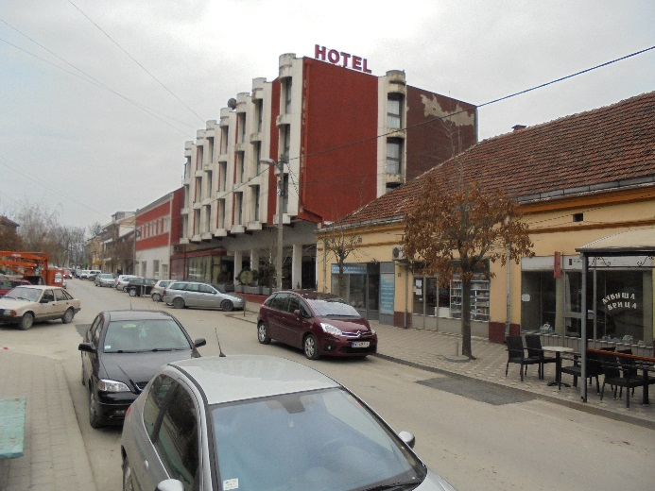
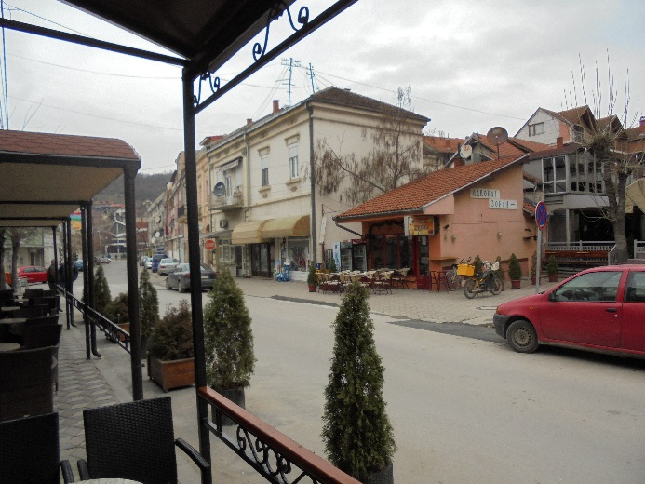 | 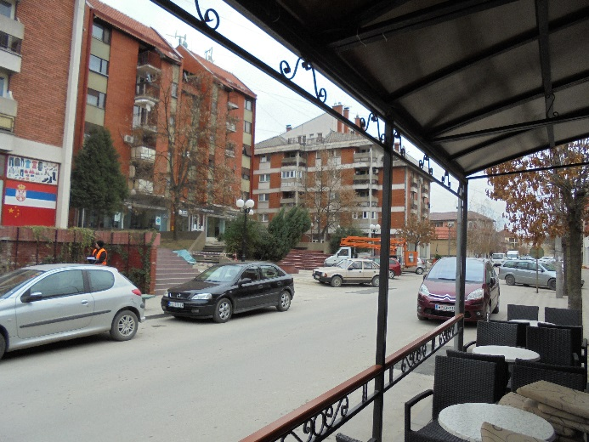
Slika 6.1.2. Zona mernog mesta MM1

MERNO MESTO 1 – DNEVNO MERENJE 1

MM1 – DAN I
PERIOD DANA | 06:00 - 18:00 | h
VREME MERENJA | 11:30 - 11:45 | h
EKVIVALENTNI NIVO BUKE | 64.5 | dB
KARAKTER BUKE | Širokopojasna, promenljiva
PROŠIRENA MERNA NESIGURNOST | 2.6 | dB
GRANIČNA VREDNOST | 65 | dB
OCENA | NE PRELAZI

Tabela 6.1.2. Broj prolazaka vozila za vreme merenja

PUTNIČKI AUTOMOBILI | AUTOBUSI | TERETNA VOZILA | MOTOCIKLI
38 | - | - | 1

Tabela 6.1.3. Statistički nivoi buke MM1 – DAN I

 | L_{eq} | L_{max} | L_{min} | L₅ | L₁₀ | L₅₀ | L₉₀ | L₉₅
DAN I | 64.5 | 77.5 | 57.11 | 67.88 | 66.48 | 61.37 | 59.01 | 58.69

Slika 6.1.3. Profil buke MM1 – DAN I

MERNO MESTO 1 – DNEVNO MERENJE 2

MM1 – DAN II
PERIOD DANA | 06:00 - 18:00 | h
VREME MERENJA | 12:45 - 13:00 | h
EKVIVALENTNI NIVO BUKE | 63.7 | dB
KARAKTER BUKE | Širokopojasna, promenljiva
PROŠIRENA MERNA NESIGURNOST | 4.9 | dB
GRANIČNA VREDNOST | 65 | dB
OCENA | NE PRELAZI

Tabela 6.1.4. Broj prolazaka vozila za vreme merenja

PUTNIČKI AUTOMOBILI | AUTOBUSI | TERETNA VOZILA | MOTOCIKLI
19 | - | 2 | 1

Tabela 6.1.5. Statistički nivoi buke MM1 – DAN II

 | L_{eq} | L_{max} | L_{min} | L₅ | L₁₀ | L₅₀ | L₉₀ | L₉₅
DAN II | 63.73 | 71.21 | 55.99 | 67.21 | 66.29 | 62.71 | 59.69 | 58.7

Slika 6.1.4. Profil buke MM1 – DAN II

MERNO MESTO 1 – VEČERNJE MERENJE

MM1 – VEČE
PERIOD DANA | 18:00 - 22:00 | h
VREME MERENJA | 19:30 - 19:45 | h
EKVIVALENTNI NIVO BUKE | 56.2 | dB
KARAKTER BUKE | Širokopojasna, promenljiva
PROŠIRENA MERNA NESIGURNOST | 4.8 | dB
GRANIČNA VREDNOST | 65 | dB
OCENA | NE PRELAZI

Tabela 6.1.6. Broj prolazaka vozila za vreme merenja

PUTNIČKI AUTOMOBILI | AUTOBUSI | TERETNA VOZILA | MOTOCIKLI
22 | - | 1 | -

Tabela 6.1.7. Statistički nivoi buke MM1 – VEČE

 | L_{eq} | L_{max} | L_{min} | L₅ | L₁₀ | L₅₀ | L₉₀ | L₉₅
VEČE | 56.2 | 66.9 | 39.5 | 61.7 | 60.1 | 53.3 | 44.4 | 42.3

Slika 6.1.5. Profil buke MM1 – VEČE

MERNO MESTO 1 – NOĆNO MERENJE 1

MM1 – NOĆ I
PERIOD DANA | 22:00 - 06:00 | h
VREME MERENJA | 22:10 - 22:25 | h
EKVIVALENTNI NIVO BUKE | 52.7 | dB
KARAKTER BUKE | Širokopojasna, promenljiva
PROŠIRENA MERNA NESIGURNOST | 8.0 | dB
GRANIČNA VREDNOST | 55 | dB
OCENA | NE PRELAZI

Tabela 6.1.8. Broj prolazaka vozila za vreme merenja

PUTNIČKI AUTOMOBILI | AUTOBUSI | TERETNA VOZILA | MOTOCIKLI
6 | - | 1 | -

Tabela 6.1.9. Statistički nivoi buke MM1 – NOĆ I

 | L_{eq} | L_{max} | L_{min} | L₅ | L₁₀ | L₅₀ | L₉₀ | L₉₅
NOĆ I | 52.7 | 68.1 | 33.0 | 59.8 | 57.1 | 38.4 | 34.8 | 34.5

Slika 6.1.6. Profil buke MM1 – NOĆ I

MERNO MESTO 1 – NOĆNO MERENJE 2

MM1 – NOĆ II
PERIOD DANA | 22:00 - 06:00 | h
VREME MERENJA | 00:25 - 00:40 | h
EKVIVALENTNI NIVO BUKE | 51.4 | dB
KARAKTER BUKE | Širokopojasna, promenljiva
PROŠIRENA MERNA NESIGURNOST | 3.8 | dB
GRANIČNA VREDNOST | 55 | dB
OCENA | NE PRELAZI

Tabela 6.1.10. Broj prolazaka vozila za vreme merenja

PUTNIČKI AUTOMOBILI | AUTOBUSI | TERETNA VOZILA | MOTOCIKLI
3 | - | - | -

Tabela 6.1.11. Statistički nivoi buke MM1 – NOĆ II

 | L_{eq} | L_{max} | L_{min} | L₅ | L₁₀ | L₅₀ | L₉₀ | L₉₅
NOĆ II | 51.4 | 69.2 | 35.1 | 58.7 | 54.2 | 42.7 | 37.5 | 37.0

Slika 6.1.7. Profil buke MM1 – NOĆ II
6.2. Merno mesto Trg Veljka Duboševića (slobodno polje kod Doma kulture)

Oznaka mernog mesta | MM2
Datum merenja | 29.08.2019.
GPS koordinate | N | 44°47'94.10" | E | 21°66'76.58"
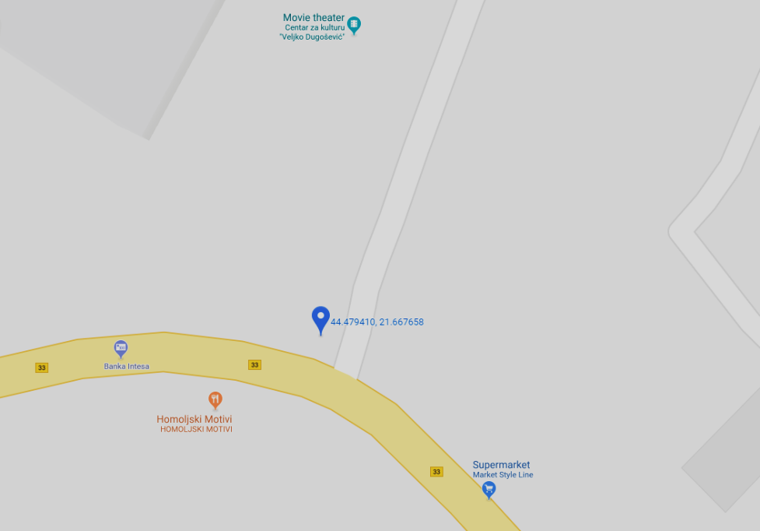
MM2
Slika 6.2.1. Lokacija MM2

Tabela 6.2.1. – Parametri saobraćajnice kod MM2
Najbliža saobraćajnica | 7 m
Tip saobraćajnice | Dvosmerna
Širina saobraćajnice | 9,0 m
Rastojanje do ose saobraćajnice | 11,5 m
Zeleni pojas | Nema
Najbliži građevinski objekat | Stambeni objekat P+3+P
Rastojanje do najbližeg objekta | 25 m

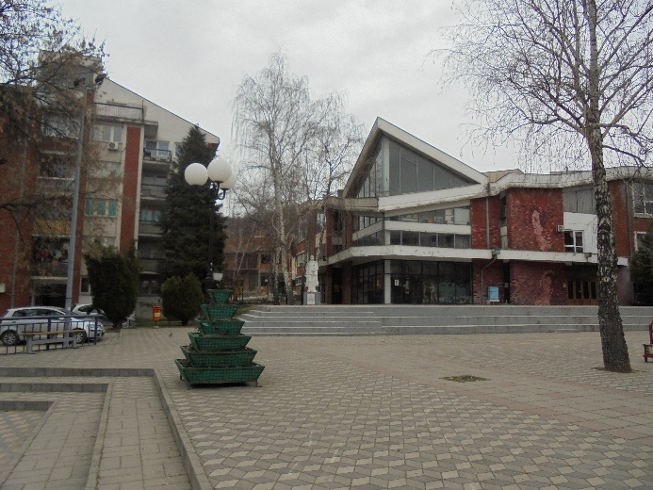 | 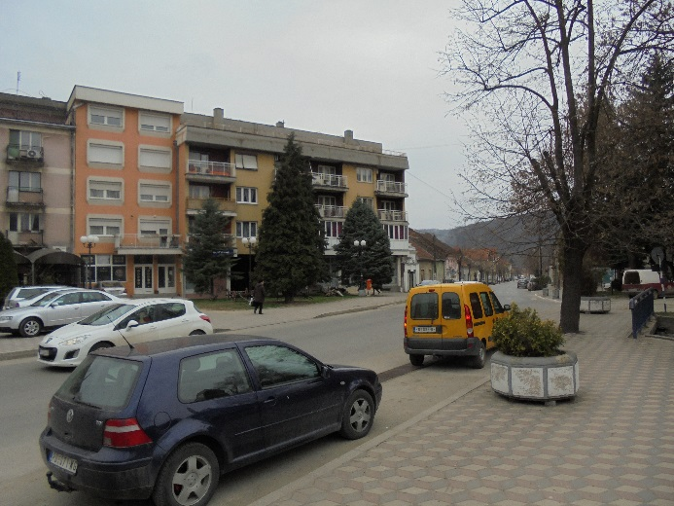
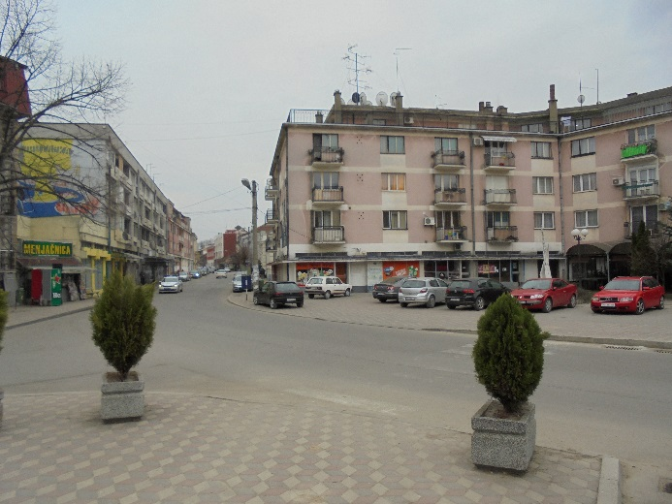 | 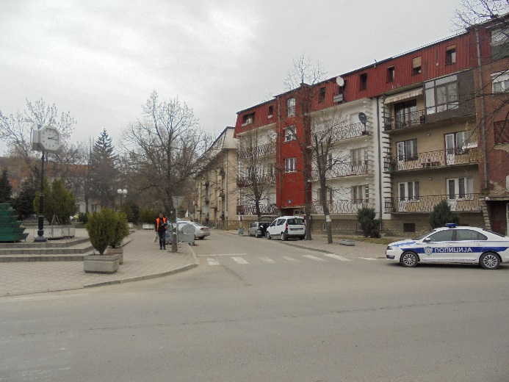
Slika 6.2.2. Zona mernog mesta MM2

MERNO MESTO 2 – DNEVNO MERENJE 1

MM2 – DAN I
PERIOD DANA | 06:00 - 18:00 | h
VREME MERENJA | 11:55 - 12:10 | h
EKVIVALENTNI NIVO BUKE | 61.6 | dB
KARAKTER BUKE | Širokopojasna, promenljiva
PROŠIRENA MERNA NESIGURNOST | 3.6 | dB
GRANIČNA VREDNOST | 65 | dB
OCENA | NE PRELAZI

Tabela 6.2.2. Broj prolazaka vozila za vreme merenja

PUTNIČKI AUTOMOBILI | AUTOBUSI | TERETNA VOZILA | MOTOCIKLI
47 | - | 6 | 2

Tabela 6.2.3. Statistički nivoi buke MM2 – DAN I

 | L_{eq} | L_{max} | L_{min} | L₅ | L₁₀ | L₅₀ | L₉₀ | L₉₅
DAN I | 61.6 | 76.3 | 52.2 | 66.6 | 63.9 | 57.5 | 54.2 | 53.7

Slika 6.2.3. Profil buke MM2 – DAN I

MERNO MESTO 2 – DNEVNO MERENJE 2

MM2 – DAN II
PERIOD DANA | 06:00 - 18:00 | h
VREME MERENJA | 13:20 - 13:35 | h
EKVIVALENTNI NIVO BUKE | 61.7 | dB
KARAKTER BUKE | Širokopojasna, promenljiva
PROŠIRENA MERNA NESIGURNOST | 3.4 | dB
GRANIČNA VREDNOST | 65 | dB
OCENA | NE PRELAZI

Tabela 6.2.4. Broj prolazaka vozila za vreme merenja

PUTNIČKI AUTOMOBILI | AUTOBUSI | TERETNA VOZILA | MOTOCIKLI
58 | - | 12 | 4

Tabela 6.2.5. Statistički nivoi buke MM2 – DAN II

 | L_{eq} | L_{max} | L_{min} | L₅ | L₁₀ | L₅₀ | L₉₀ | L₉₅
DAN II | 61.7 | 78.9 | 53.4 | 66.0 | 63.7 | 58.8 | 55.6 | 55.1

Slika 6.2.4. Profil buke MM2 – DAN II

MERNO MESTO 2 – VEČERNJE MERENJE

MM2 – VEČE
PERIOD DANA | 18:00 - 22:00 | h
VREME MERENJA | 19:55 - 20:10 | h
EKVIVALENTNI NIVO BUKE | 58.8 | dB
KARAKTER BUKE | Širokopojasna, promenljiva
PROŠIRENA MERNA NESIGURNOST | 4.6 | dB
GRANIČNA VREDNOST | 65 | dB
OCENA | NE PRELAZI

Tabela 6.2.6. Broj prolazaka vozila za vreme merenja

PUTNIČKI AUTOMOBILI | AUTOBUSI | TERETNA VOZILA | MOTOCIKLI
17 | 1 | 8 | -

Tabela 6.2.7. Statistički nivoi buke MM2 – VEČE

 | L_{eq} | L_{max} | L_{min} | L₅ | L₁₀ | L₅₀ | L₉₀ | L₉₅
VEČE | 58.8 | 73.0 | 35.4 | 65.8 | 59.9 | 50.5 | 41.3 | 39.0

Slika 6.2.5. Profil buke MM2 – VEČE

MERNO MESTO 2 – NOĆNO MERENJE 1

MM2 – NOĆ I
PERIOD DANA | 22:00 - 06:00 | h
VREME MERENJA | 22:35 - 22:50 | h
EKVIVALENTNI NIVO BUKE | 55.1 | dB
KARAKTER BUKE | Širokopojasna, promenljiva
PROŠIRENA MERNA NESIGURNOST | 3.0 | dB
GRANIČNA VREDNOST | 55 | dB
OCENA | PRELAZI

Tabela 6.2.8. Broj prolazaka vozila za vreme merenja

PUTNIČKI AUTOMOBILI | AUTOBUSI | TERETNA VOZILA | MOTOCIKLI
9 | - | - | -

Tabela 6.2.9. Statistički nivoi buke MM2 – NOĆ I

 | L_{eq} | L_{max} | L_{min} | L₅ | L₁₀ | L₅₀ | L₉₀ | L₉₅
NOĆ I | 55.1 | 75.7 | 29.3 | 60.2 | 56.6 | 43.4 | 34.1 | 32.8

Slika 6.2.6. Profil buke MM2 – NOĆ I

MERNO MESTO 2 – NOĆNO MERENJE 2

MM2 – NOĆ II
PERIOD DANA | 22:00 - 06:00 | h
VREME MERENJA | 00:50 - 01:05 | h
EKVIVALENTNI NIVO BUKE | 54.5 | dB
KARAKTER BUKE | Širokopojasna, isprekidana
PROŠIRENA MERNA NESIGURNOST | 3.0 | dB
GRANIČNA VREDNOST | 55 | dB
OCENA | NE PRELAZI

Tabela 6.2.10. Broj prolazaka vozila za vreme merenja

PUTNIČKI AUTOMOBILI | AUTOBUSI | TERETNA VOZILA | MOTOCIKLI
9 | - | - | -

Tabela 6.2.11. Statistički nivoi buke MM2 – NOĆ II

 | L_{eq} | L_{max} | L_{min} | L₅ | L₁₀ | L₅₀ | L₉₀ | L₉₅
NOĆ II | 54.5 | 78.5 | 29.8 | 60.6 | 55.8 | 39.1 | 32.8 | 32.1

Slika 6.2.7. Profil buke MM2 – NOĆ II
6.3. Merno mesto Ugao ulica Kosovska i 25. Maja (u dvorištu vrtića “Maslačak”)

Oznaka mernog mesta | MM3
Datum merenja | 30.08.2019.
GPS koordinate | N | 44°47'43.79 | E | 21°66'44.13
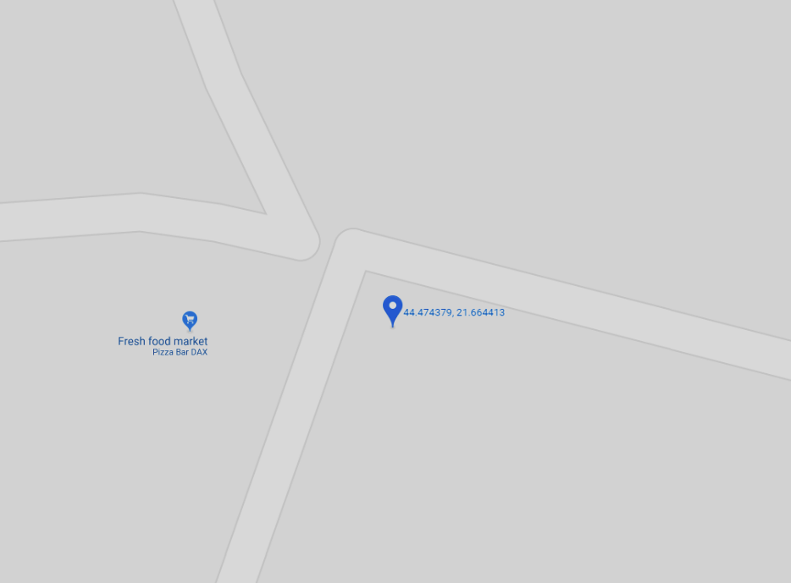
MM3
Slika 6.3.1. Lokacija MM3

Tabela 6.3.1. – Parametri saobraćajnice kod MM3
Najbliža saobraćajnica | 10 m
Tip saobraćajnice | Dvosmerna
Širina saobraćajnice | 6 m
Rastojanje do ose saobraćajnice | 13 m
Zeleni pojas | Da
Najbliži građevinski objekat | Stambeni prizemni
Rastojanje do najbližeg objekta | 18 m

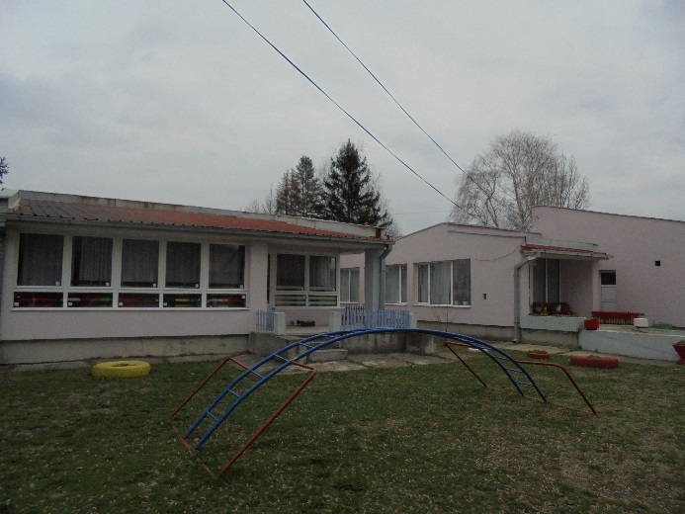 | 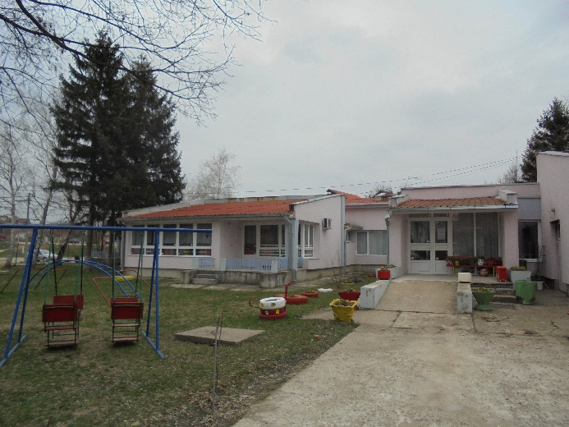
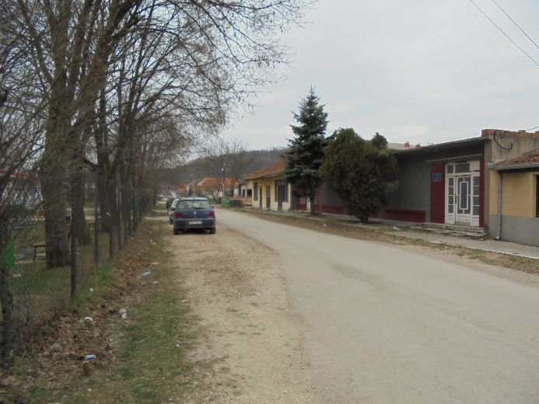 | 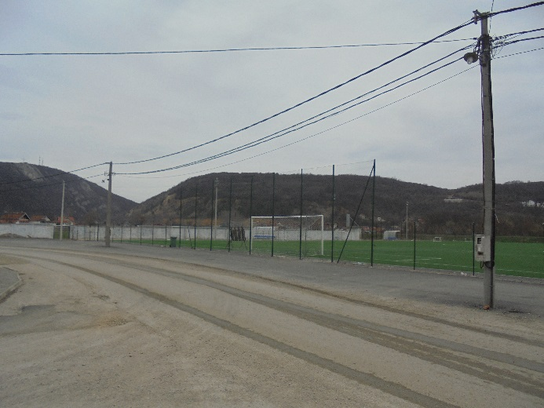
Slika 6.3.2. Zona mernog mesta MM3

MERNO MESTO 3 – DNEVNO MERENJE 1

MM3 – DAN I
PERIOD DANA | 06:00 - 18:00 | h
VREME MERENJA | 10:30 - 10:45 | h
EKVIVALENTNI NIVO BUKE | 50.9 | dB
KARAKTER BUKE | Širokopojasna, promenljiva
PROŠIRENA MERNA NESIGURNOST | 4.1 | dB
GRANIČNA VREDNOST | 60 | dB
OCENA | NE PRELAZI

Tabela 6.3.2. Broj prolazaka vozila za vreme merenja

PUTNIČKI AUTOMOBILI | AUTOBUSI | TERETNA VOZILA | MOTOCIKLI
32 | 1 | 3 | -

Tabela 6.3.3. Statistički nivoi buke MM3 – DAN I

 | L_{eq} | L_{max} | L_{min} | L₅ | L₁₀ | L₅₀ | L₉₀ | L₉₅
DAN I | 50.9 | 67.2 | 40.5 | 56.3 | 53.9 | 46.2 | 42.8 | 42.3

Slika 6.3.3. Profil buke MM3 – DAN I

MERNO MESTO 3 – DNEVNO MERENJE 2

MM3 – DAN II
PERIOD DANA | 06:00 - 18:00 | h
VREME MERENJA | 14:10 - 14:25 | h
EKVIVALENTNI NIVO BUKE | 50.3 | dB
KARAKTER BUKE | Širokopojasna, promenljiva
PROŠIRENA MERNA NESIGURNOST | 4.6 | dB
GRANIČNA VREDNOST | 60 | dB
OCENA | NE PRELAZI

Tabela 6.3.4. Broj prolazaka vozila za vreme merenja

PUTNIČKI AUTOMOBILI | AUTOBUSI | TERETNA VOZILA | MOTOCIKLI
23 | - | 3 | 1

Tabela 6.3.5. Statistički nivoi buke MM3 – DAN II

 | L_{eq} | L_{max} | L_{min} | L₅ | L₁₀ | L₅₀ | L₉₀ | L₉₅
DAN II | 50.3 | 70.4 | 34.8 | 55.2 | 53.0 | 46.2 | 40.0 | 38.9

Slika 6.3.4. Profil buke MM3 – DAN II

MERNO MESTO 3 – VEČERNJE MERENJE

MM3 – VEČE
PERIOD DANA | 18:00 - 22:00 | h
VREME MERENJA | 20:20 - 20:35 | h
EKVIVALENTNI NIVO BUKE | 53.8 | dB
KARAKTER BUKE | Širokopojasna, promenljiva
PROŠIRENA MERNA NESIGURNOST | 5.3 | dB
GRANIČNA VREDNOST | 60 | dB
OCENA | NE PRELAZI

Tabela 6.3.5. Broj prolazaka vozila za vreme merenja

PUTNIČKI AUTOMOBILI | AUTOBUSI | TERETNA VOZILA | MOTOCIKLI
17 | - | 1 | -

Tabela 6.3.6. Statistički nivoi buke MM3 – VEČE

 | L_{eq} | L_{max} | L_{min} | L₅ | L₁₀ | L₅₀ | L₉₀ | L₉₅
VEČE | 53.8 | 73.2 | 29.5 | 60.5 | 56.6 | 45.5 | 33.0 | 31.7

Slika 6.3.5. Profil buke MM3 – VEČE

MERNO MESTO 3 – NOĆNO MERENJE 1

MM3 – NOĆ I
PERIOD DANA | 22:00 - 06:00 | h
VREME MERENJA | 23:00 - 23:15 | h
EKVIVALENTNI NIVO BUKE | 52.8 | dB
KARAKTER BUKE | Širokopojasna, promenljiva
PROŠIRENA MERNA NESIGURNOST | 8.5 | dB
GRANIČNA VREDNOST | 50 | dB
OCENA | NE PRELAZI

Tabela 6.3.7. Broj prolazaka vozila za vreme merenja

PUTNIČKI AUTOMOBILI | AUTOBUSI | TERETNA VOZILA | MOTOCIKLI
5 | - | 1 | -

Tabela 6.3.8. Statistički nivoi buke MM3 – NOĆ I

 | L_{eq} | L_{max} | L_{min} | L₅ | L₁₀ | L₅₀ | L₉₀ | L₉₅
NOĆ I | 52.8 | 75.1 | 18.2 | 59.6 | 55.8 | 36.2 | 21.4 | 20.1

Slika 6.3.6. Profil buke MM3 – NOĆ I

MERNO MESTO 3 – NOĆNO MERENJE 2

MM3 – NOĆ II
PERIOD DANA | 22:00 - 06:00 | h
VREME MERENJA | 01:15 - 01:30 | h
EKVIVALENTNI NIVO BUKE | 52.4 | dB
KARAKTER BUKE | Širokopojasna, isprekidana
PROŠIRENA MERNA NESIGURNOST | 2.8 | dB
GRANIČNA VREDNOST | 50 | dB
OCENA | PRELAZI

Tabela 6.3.9. Broj prolazaka vozila za vreme merenja

PUTNIČKI AUTOMOBILI | AUTOBUSI | TERETNA VOZILA | MOTOCIKLI
- | - | - | -

Tabela 6.3.10. Statistički nivoi buke MM3 – NOĆ II

 | L_{eq} | L_{max} | L_{min} | L₅ | L₁₀ | L₅₀ | L₉₀ | L₉₅
NOĆ II | 52.4 | 75.0 | 28.5 | 60.2 | 53.8 | 34.1 | 31.3 | 31.0

Slika 6.3.7. Profil buke MM3 – NOĆ II
6.4. Merno mesto ulica Žike Popovića - kod Srednje Ekonomsko-Mašinske Škole

Oznaka mernog mesta | MM4
Datum merenja | 30.08.2019.
GPS koordinate | N | 44°47'44.77" | E | 21°67'53.61"
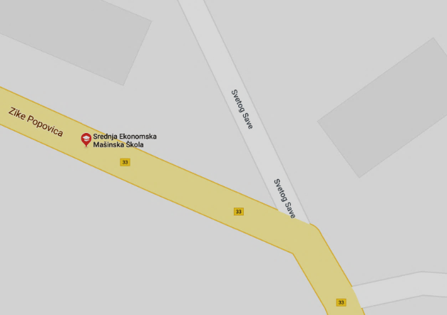
MM4
Slika 6.4.1. Lokacija MM4

Tabela 6.4.1. – Parametri saobraćajnice kod MM4
Najbliža saobraćajnica | 15 m
Tip saobraćajnice | Dvosmerna
Širina saobraćajnice | 8 m
Rastojanje do ose saobraćajnice | 19 m
Zeleni pojas | Nema
Najbliži građevinski objekat | Školska ustanova P+1
Rastojanje do najbližeg objekta | 2 m

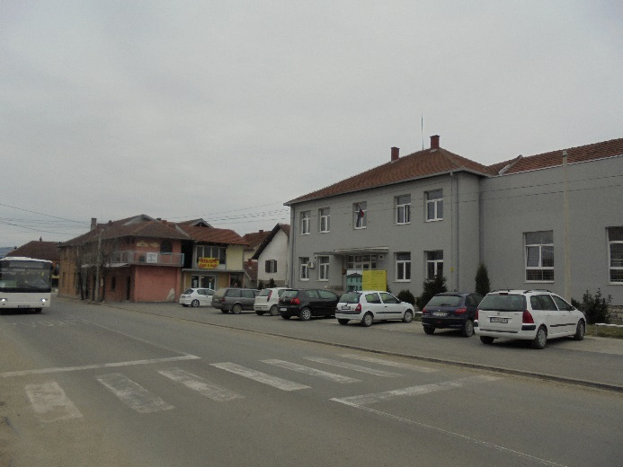 | 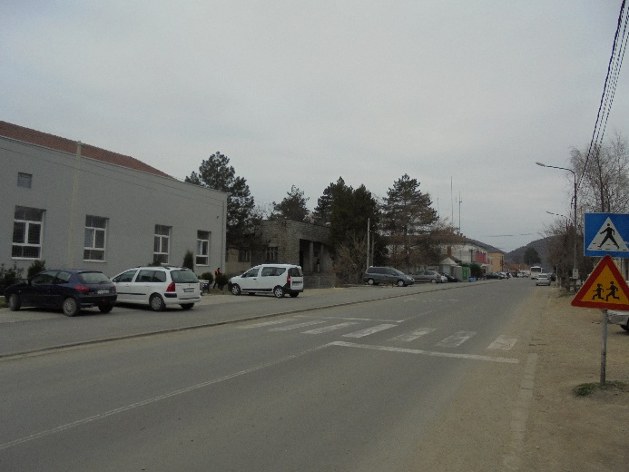
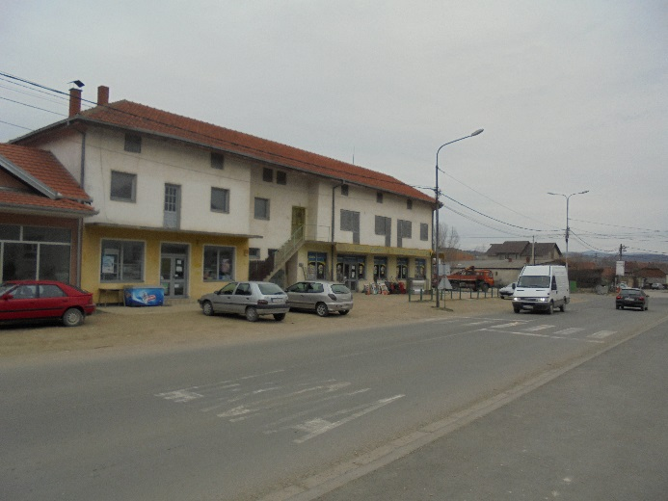 | 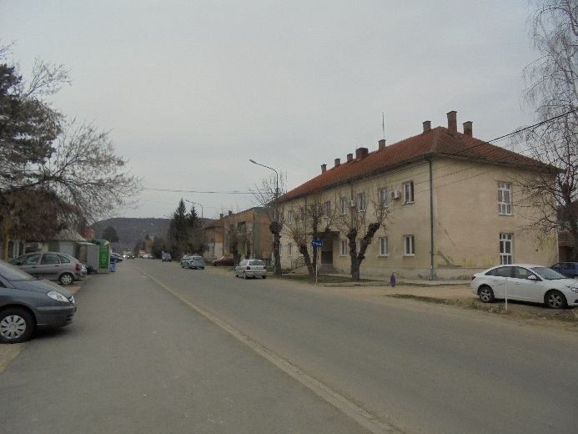
Slika 6.4.2. Zona mernog mesta MM4

MERNO MESTO 4 – DNEVNO MERENJE 1

MM4 – DAN I
PERIOD DANA | 06:00 - 18:00 | h
VREME MERENJA | 10:55 - 11:10 | h
EKVIVALENTNI NIVO BUKE | 63 | dB
KARAKTER BUKE | Širokopojasna, promenljiva
PROŠIRENA MERNA NESIGURNOST | 3.6 | dB
GRANIČNA VREDNOST | 60 | dB
OCENA | PRELAZI

Tabela 6.4.2. Broj prolazaka vozila za vreme merenja

PUTNIČKI AUTOMOBILI | AUTOBUSI | TERETNA VOZILA | MOTOCIKLI
52 | 1 | 2 | 1

Tabela 6.4.3. Statistički nivoi buke MM3 – DAN I

 | L_{eq} | L_{max} | L_{min} | L₅ | L₁₀ | L₅₀ | L₉₀ | L₉₅
DAN I | 63 | 72.66 | 53.4 | 68.76 | 66.81 | 60.6 | 56.95 | 55.91

Slika 6.4.3. Profil buke MM4 – DAN I

MERNO MESTO 4 – DNEVNO MERENJE 2

MM4 – DAN II
PERIOD DANA | 06:00 - 18:00 | h
VREME MERENJA | 14:35 - 14:50 | h
EKVIVALENTNI NIVO BUKE | 58.3 | dB
KARAKTER BUKE | Širokopojasna, promenljiva
PROŠIRENA MERNA NESIGURNOST | 3.5 | dB
GRANIČNA VREDNOST | 60 | dB
OCENA | NE PRELAZI

Tabela 6.4.4. Broj prolazaka vozila za vreme merenja

PUTNIČKI AUTOMOBILI | AUTOBUSI | TERETNA VOZILA | MOTOCIKLI
54 | 1 | 7 | 2

Tabela 6.4.5. Statistički nivoi buke MM4 – DAN II

 | L_{eq} | L_{max} | L_{min} | L₅ | L₁₀ | L₅₀ | L₉₀ | L₉₅
DAN II | 58.3 | 68.76 | 53.76 | 61.2 | 60.32 | 56.87 | 54.91 | 54.56

Slika 6.4.4. Profil buke MM4 – DAN II

MERNO MESTO 4 – VEČERNJE MERENJE

MM4 – VEČE
PERIOD DANA | 18:00 - 22:00 | h
VREME MERENJA | 20:45 - 21:00 | h
EKVIVALENTNI NIVO BUKE | 48.5 | dB
KARAKTER BUKE | Širokopojasna, promenljiva
PROŠIRENA MERNA NESIGURNOST | 2.7 | dB
GRANIČNA VREDNOST | 60 | dB
OCENA | NE PRELAZI

Tabela 6.4.6. Broj prolazaka vozila za vreme merenja

PUTNIČKI AUTOMOBILI | AUTOBUSI | TERETNA VOZILA | MOTOCIKLI
21 | - | - | -

Tabela 6.4.7. Statistički nivoi buke MM4 – VEČE

 | L_{eq} | L_{max} | L_{min} | L₅ | L₁₀ | L₅₀ | L₉₀ | L₉₅
VEČE | 48.5 | 62.3 | 32.2 | 55.8 | 52.9 | 38.8 | 34.3 | 33.8

Slika 6.4.5. Profil buke MM4 – VEČE

MERNO MESTO 4 – NOĆNO MERENJE 1

MM4 – NOĆ I
PERIOD DANA | 22:00 - 06:00 | h
VREME MERENJA | 23:25 - 23:40 | h
EKVIVALENTNI NIVO BUKE | 54.6 | dB
KARAKTER BUKE | Širokopojasna, promenljiva
PROŠIRENA MERNA NESIGURNOST | 4.3 | dB
GRANIČNA VREDNOST | 50 | dB
OCENA | PRELAZI

Tabela 6.4.8. Broj prolazaka vozila za vreme merenja

PUTNIČKI AUTOMOBILI | AUTOBUSI | TERETNA VOZILA | MOTOCIKLI
2 | - | - | -

Tabela 6.4.9. Statistički nivoi buke MM4 – NOĆ I

 | L_{eq} | L_{max} | L_{min} | L₅ | L₁₀ | L₅₀ | L₉₀ | L₉₅
NOĆ I | 54.6 | 74.6 | 18.7 | 59.0 | 52.0 | 28.8 | 20.2 | 19.8

Slika 6.4.6. Profil buke MM4 – NOĆ I

MERNO MESTO 4 – NOĆNO MERENJE 2

MM4 – NOĆ II
PERIOD DANA | 22:00 - 06:00 | h
VREME MERENJA | 00:00 - 00:15 | h
EKVIVALENTNI NIVO BUKE | 54.1 | dB
KARAKTER BUKE | Širokopojasna, isprekidana
PROŠIRENA MERNA NESIGURNOST | 3.8 | dB
GRANIČNA VREDNOST | 50 | dB
OCENA | PRELAZI

Tabela 6.4.10. Broj prolazaka vozila za vreme merenja

PUTNIČKI AUTOMOBILI | AUTOBUSI | TERETNA VOZILA | MOTOCIKLI
3 | - | - | -

Tabela 6.4.11. Statistički nivoi buke MM4 – NOĆ II

 | L_{eq} | L_{max} | L_{min} | L₅ | L₁₀ | L₅₀ | L₉₀ | L₉₅
NOĆ II | 54.1 | 74.2 | 30.2 | 60.3 | 53.1 | 39.1 | 36.3 | 35.3

Slika 6.4.7. Profil buke MM4 – NOĆ II
- ZAKLJUČAK

Izvršen je monitoring stanja nivoa komunalne buke na teritoriji naseljenog mesta Kučevo u letnjem periodu 2018/2019. godine, a u skladu sa Ugovorom o nabavci usluga – Kontrola kvaliteta vazduha i monitoring stanja nivoa komunalne buke na teritoriji naseljenog mesta Kučevo broj IV-05-404-37/2018 od 23.10.2018. godine. Merenja nivoa buke u životnoj sredini izvršena su na četiri lokacije na teritoriji naseljenog mesta Kučevo prikazanih u tabeli 7.1. Merenja su izvršena u pet perioda u toku dana sa referentnim vremenom od 15 minuta. Merenja su izvršena 29. i 30. avgusta 2019. godine.

Tabela 7.1. Merna mesta za praćenje nivoa buke na teritoriji naseljenog mesta Kučevo
MERNO MESTO
MM1 | ulica Svetog Save br. 115 (stambeni blok prekoputa hotela "Rudnik")
MM2 | Trg Veljka Duboševića (slobodno polje kod Doma kulture)
MM3 | Ugao ulica Kosovska i 25. Maja (u dvorištu vrtića “Maslačak”)
MM4 | ulica Žike Popovića - kod Srednje Ekonomsko-Mašinske Škole

U tabeli 7.2 prikazani su ekvivalentni nivoi L_{Aeq} za svako merno mesto za svaki period merenja, a u tabeli 7.3 data je ocena dobijenih rezultata za svako merno mesto za svaki period merenja.

Tabela 7.2. Ekvivalentni nivoi za svako merno mesto za svaki period merenja
Merno mesto | Lokacija merenja | Datum merenja | L_{Aeq} [dB]
Merno mesto | Lokacija merenja | Datum merenja | DAN I | DAN II | VEČE | NOĆ I | NOĆ II
MM1 | ulica Svetog Save br. 115 (stambeni blok prekoputa hotela "Rudnik") | 29.08.2019. | 65 | 64 | 56 | 53 | 51
MM2 | Trg Veljka Duboševića (slobodno polje kod Doma kulture) | 29.08.2019. | 62 | 62 | 59 | 55 | 55
MM3 | Ugao ulica Kosovska i 25. Maja (u dvorištu vrtića “Maslačak”) | 30.08.2019. | 51 | 50 | 54 | 53 | 52
MM4 | ulica Žike Popovića - kod Srednje Ekonomsko-Mašinske Škole | 30.08.2019. | 63 | 58 | 48 | 55 | 54


Tabela 7.3. Ocena rezultata dobijenih merenjem nivoa buke - Kučevo - letnji period 2018/2019. godine
Merno mesto | Lokacija merenja | Granična  Vrednost [dB] |  | OCENA
Merno mesto | Lokacija merenja | dan-  veče | noć | DAN I | DAN II | VEČE | NOĆ I | NOĆ II
MM1 | ulica Svetog Save br. 115 (stambeni blok prekoputa hotela "Rudnik") | 65 | 55 | ne prelazi | ne prelazi | ne prelazi | ne prelazi | ne prelazi
MM2 | Trg Veljka Duboševića (slobodno polje kod Doma kulture) | 65 | 55 | ne prelazi | ne prelazi | ne prelazi | ne prelazi | PRELAZI
MM3 | Ugao ulica Kosovska i 25. Maja (u dvorištu vrtića “Maslačak”) | 60 | 50 | ne prelazi | ne prelazi | ne prelazi | ne prelazi | PRELAZI
MM4 | ulica Žike Popovića - kod Srednje Ekonomsko-Mašinske Škole | 60 | 50 | PRELAZI | ne prelazi | ne prelazi | ne prelazi | PRELAZI
U skladu sa Uredbom o indikatorima buke, graničnim vrednostima, metodama za ocenjivanje indikatora buke, uznemiravanja i štetnih efekata buke u životnoj sredini („Sl.glasnik RS“, br. 75/2010), granična vrednost indikatora buke na otvorenom prostoru za zonu 4, „Poslovno-stambena područja, trgovačko-stambena područja i dečja igrališta“, u periodu merenja dan i veče je 60 dB, dok je za period merenja noć 50 dB, i granična vrednost indikatora buke na otvorenom prostoru za zonu 5, „Gradski centar, zanatska, trgovačka, administrativno upravna zona sa stanovima, zone duž autoputeva, magistralnih i gradskih saobraćajnica“, u periodu merenja dan i veče je 65 dB, dok je za period merenja noć 55 dB.
Merenja pokazuju da nivo buke na mernom mestu MM1 ne prelazi dozvoljene granične vrednosti za sve periode merenja. Na mernim mestima MM2 i MM3 nivo buke prelazi dozvoljenu graničnu vrednost samo za period merenja NOĆ II. Nivo buke na mernom mestu MM4 prelazi dozvoljene granične vrednosti samo za periode merenja označene sa DAN I i NOĆ II.

Slika 7.1. Rezultati merenja nivo buke MM1

Slika 7.2. Rezultati merenja nivo buke MM2

Slika 7.3. Rezultati merenja nivo buke MM3

Slika 7.4. Rezultati merenja nivo buke MM4

Slika 7.10. Rezultati merenja nivo buke DAN I

Slika 7.11. Rezultati merenja nivo buke DAN II

Slika 7.12. Rezultati merenja nivo buke VEČE

Slika 7.13. Rezultati merenja nivo buke NOĆ I

Slika 7.14. Rezultati merenja nivo buke NOĆ II

Na osnovu gore prikazanih rezultata i analiza možemo zaključiti da je najveći nivo buke u toku merenja za letnji period 2018/2019. godine zabeležen na mernom mestu 2, MM2 - Trg Veljka Duboševića (slobodno polje kod Doma kulture). Ovo merno mesto se nalazi uz veoma prometnu saobraćajnicu, pa na nivo buke najveći uticaj ima buka saobraćaja. U nastavku su prikazana zaključna razmatranja za rezultate merenja nivoa buke za letnji period 2018/2019. godine za sva četiri merna mesta na teritoriji naseljenog mesta Kučevo.

MM1 - ulica Svetog Save br. 115 (stambeni blok prekoputa hotela "Rudnik")
Na ovom mernom mestu najveći uticaj na nivo buke ima buka saobraćaja. Merno mesto se nalazi uz ivicu suterena stambenog objekta u ulici Svetog Save u Kučevu. Ulica je jednosmerna i nalazi se u gradskom centru, sa stambenim objektima, hotelom, tržnim centrom i ugostiteljskim objektima. U neposrednoj blizini mernog mesta nalazi se glavna saobraćajnica sa visokim intezitetom saobraćaja. Nivo buke na ovom mernom mestu opada tek u noćnom periodu kada dolazi do smanjenja intenziteta saobraćaja.

MM2 - Trg Veljka Duboševića (slobodno polje kod Doma kulture)
Najveći uticaj na nivo buke na ovom mernom mestu ima buka saobraćaja. Merno mesto se nalazi u administrativnoj i trgovačkoj zoni sa stambenim objektima, ugostiteljskim i trgovačkim objektima, Domom kulture i opštinskom upravom. Merno mesto je u samom gradskom centru uz glavnu ulicu Slobodana Jovića u Kučevu. Saobraćajnica je sa visokim intezitetom saobraćaja, dvosmerna, sa ukupno dve saobraćajne trake.Nivo buke na ovom mernom mestu opada tek u noćnom periodu kada dolazi do smanjenja intenziteta saobraćaja.

MM3 - Ugao ulica Kosovska i 25. Maja (u dvorištu vrtića “Maslačak”)
Merno mesto se nalazi uz prometnu saobraćajnicu, u dvorištu dečijeg vrtića “Maslačak”, na samoj raskrsnici ulica Kosovska i 25. Maja. Saobraćajnice uz merno mesto su dvosmerne, sa po ukupno dve saobraćajne trake. Merno mesto se nalazi u naselju Pek1, sa prizemnim stambenim objektima, a prekoputa se nalaze tri fudbalska terena. Nivo buke opada tek u noćnom periodu kada dolazi do smanjenja intenziteta saobraćaja.

MM4 - ulica Žike Popovića - kod Srednje Ekonomsko-Mašinske Škole
Merno mesto se nalazi uz prometnu saobraćajnicu, pored školske zgrade. Ulica je dvosmerna, sa ukupno dve kolovozne trake, i obeleženim parking mestima sa jedne strane ulice. Saobraćaj kroz ovu ulicu je visokog intenziteta u odnosu na širinu saobraćajnice. U neposrednoj blizini mernog mesta nalazi se nekoliko trgovačkih objekata, policijska stanica, zgrada Suda i zgrada Komiteta. Nivo buke opada tek u noćnom periodu kada dolazi do smanjenja intenziteta saobraćaja.

Ispitivanje izvršio
Ispitivanje izvršio | Aleksandar Nikolić, master inž.zžs. | _______________________
Učestvovao u ispitivanju | Mladen Gavrilović, dipl.inž.maš. | _______________________
Ispitivanje verifikovao | mr Zoran Nikolić, dip.inž.zaš.rad. | _______________________
Tehnički rukovodilac laboratorije | Mirjana Simić, dipl.fiz.hem. | _______________________
Novi Sad, septembar 2019. godine

- PRILOG
